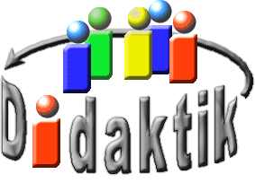
UNIVERSITÄT
BAYREUTH
Seminar „Übungen im Vortragen – OC“

Farbige Sofort-Fotografie
Polaroid-Verfahren
Andreas Bock, SS 01
Gliederung
1 Schwarzweiß – Sofortfotografie 1
2 Farben-Lehre 2
3 Farbige Sofort-Fotografie 2
3.1 Das Grund-Prinzip 2
3.2 Das Grund-Prinzip des Polaroid-Verfahrens 3
3.3 Das SX 70 Verfahren von Polaroid 4
4 Aktuelle Anwendungen von Polaroid-Systemen 5

Schwarzweiß – Sofortfotografie
Schwarzweiß–Sofortbilder werden nach dem Silbersalz–Diffusionsverfahren hergestellt:
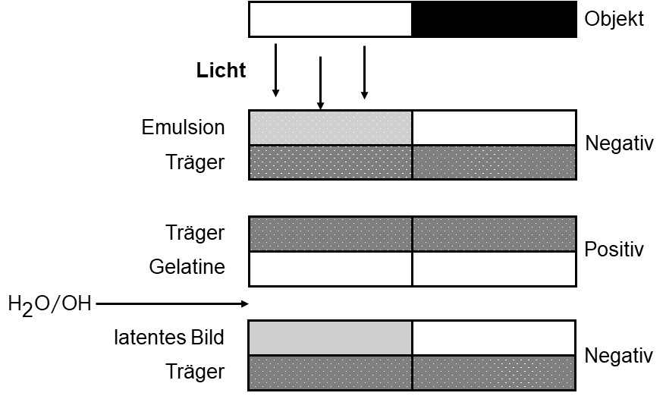
Im Negativ kommt es an den belichteten Stellen zur Bildung winziger Silber-Cluster, die durch Foto-Reduktion der Silberhalogenid-Kristalle in der Emulsion entstehen:
$\text{2AgX} \text{+} \text{h} \text{* ν →} \text{2Ag} \text{+ }{\text{X}}_{\text{2}}$ Gleichung 1
Im Negativ bildet sich eine latentes Bild.
Nun wird Lauge zugegeben und die Positiv-Schicht wird auf das Negativ gepresst. Durch die Laue wird der, in der Negativ-Schicht bereits enthaltene, intakte Entwickler (ein Reduktionsmittel z. B. Hydrochinon) aktiviert und er beginnt an den Latent-Bild-Keimen Silberhalogenid zu Silber zu reduzieren:
${\text{Ag}}^{\text{+}}\text{+} \text{Red } \text{→} \text{Ag} \text{+} \text{Ox}$ Gleichung 2
Gleichzeitig beginnt der Entwickler in die Gelatine-Schicht des aufgepressten Positivs zu diffundieren. Im Positiv befindet sich ein Komplex-Bildner (z. B. Natriumthiosulfat), der ins Negativ diffundiert und dort mit nicht reduzierten Silberhalogenid-Kristallen (also an den unbelichteten Stellen) einen löslichen Komplex bildet, der anschießend ins Positiv zurück diffundiert. Dort findet, durch den ins Positiv diffundierten Entwickler, wieder die Reduktion von Silberhalogenid zu Silber statt. Dadurch, dass Silber-Ionen aus den nicht belichteten Stellend es Negativs in das Positiv überführt und dort zu unlöslichem Silber reduziert werden, wird die Isolation des Negativs und getrennte Belichtung des Positivs, wie es beim normalen S/W-Prozess nötig ist, umgangen, Der Prozess wird durch Trennen der Positiv- und der Negativ-Schicht beendet.

Farben-Lehre
Während beim Farb-Fernsehen wird Farb-Eindrücke durch additive Mischung der Farben Rot, Grün und Blau erzeugt wird, entstehen die Farben in der Farb-Fotografie durch subtraktive Farb-Mischung von Gelb, Magenta (Purpur) und Cyan (Blaugrün).
https://youtu.be/KZ-mEddsYqo Farb-Mischung.

Das Grund-Prinzip
Um farbige Sofort-Bilder zu erzeugen reicht alleinige Diffusion von Silber-Salzen nicht aus; vielmehr müssen hier Farbstoffe in eine Bild-Empfangsschicht diffundieren. Das Prinzip der Farbstoff-Diffusion kann durch zwei unterschiedliche Prozesse gesteuert werden, denen beiden die belichtungsgesteuerte Reduktion von Silberhalogenid durch einen Entwickler Red vorangeht (Gleichung 1 und Gleichung 2). Während bei einem Verfahren a (Abb. 1) in den Schichten des Film-Materials ein S/W-Negativ entsteht, bildet sich bei dem zweiten Verfahren b (Abb. 2) ein S/W-Positiv. Beiden Verfahren gemeinsam ist die Farbstoff-Diffusion an den unbelichteten Stellen. Während beim Verfahren a der oxidierte Entwickler zunächst mobile Farbstoff-Moleküle an den belichteten Stellen immobilisiert, sorgt er beim Verfahren b dafür, dass zunächst immobile Farbstoff-Moleküle an den unbelichteten Stellen mobilisiert werden.
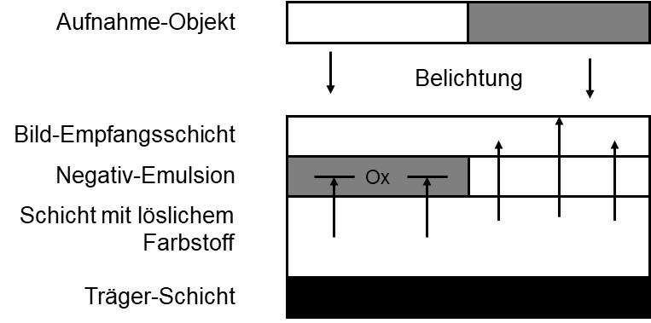
Abb. 1: Verfahren a
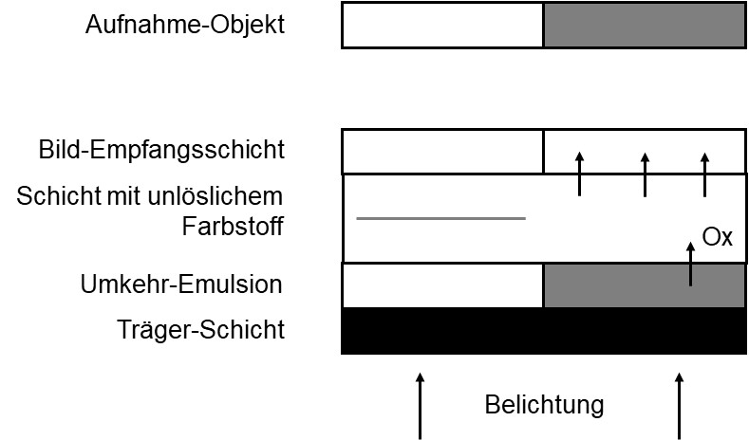
Abb. 2: Verfahren b

Das Grund-Prinzip des Polaroid-Verfahrens
Das verfahren von Polaroid entspricht im Prinzip dem in 3.1 dargestellten Verfahren a. Das heißt nach Aktivierung des Entwicklers im belichteten Bild durch Einbringen von Lauge setzt, an den unbelichteten Stellen eine Farbstoff-Diffusion ins Positiv ein. Zunächst entsteht nach Gleichung 1 und Gleichung 2 ein S/W-Negativ über der Farbstoff-Schicht. Der Entwickler Red, der durch Reduktion des Silberhalogenids oxidiert wurde, oxidiert nun den diffusionsfähigen Farbstoff F_{Red}.
${\text{F}}_{\text{Red}}\left(\text{mobil}\right) \text{+} \text{Ox →} {\text{F}}_{\text{Ox}}\left(\text{immobil}\right) \text{+} \text{Red}$ Gleichung 3
Der oxidierte Farbstoff F_{Ox} ist nicht mehr diffusionsfähig; die Diffusion des Farbstoffes ins Positiv setzt somit an den unbelichteten Stellen ein. Da Gleichung 2 und Gleichung 3 eng zusammenhängen (Regeneration des Entwicklers Red, Reduktion der Silber-Ionen indirekt durch F_{Red}), bezeichnet man den Entwickler auch als Hilfsentwickler den Farbstoff in seiner reduzierten Form als Farbstoff-Entwickler. Entwickler-Substanz ist z. B. Hydrochinon; auch am Farbstoff befinden sich reduzierende Molekül-Gruppen wie u. a. auch Hydrochinon.

Das SX 70 Verfahren von Polaroid
Das SX 70 Verfahren soll anhand der beiden folgenden Grafiken erläutert werden:
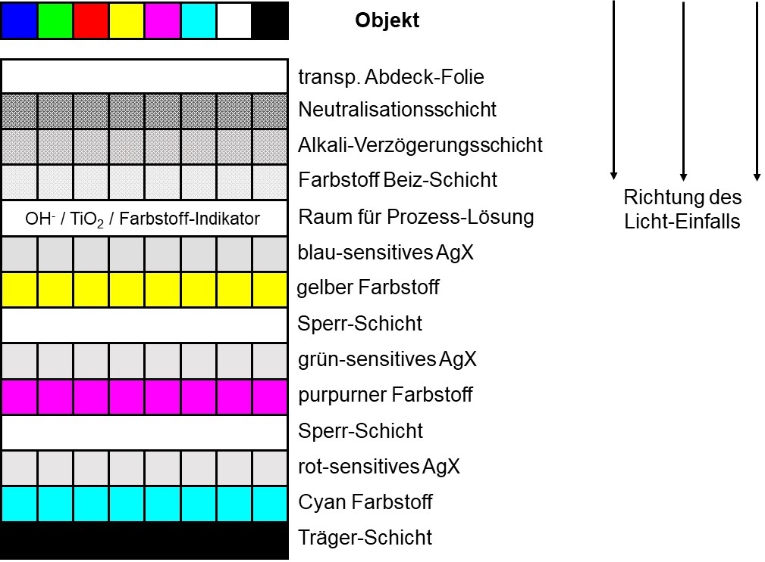
Die Belichtung des Fotos führt zur Entstehung von Latentbild-Keimen in den jeweiligen sensibilisierten AgX-Schichten (Gleichung 1). Das Ausmaß und die Verteilung auf die drei Schichten hängt dabei von der Licht- und Farb-Intensität des aufgenommenen Objekts ab und gehorcht den Gesetzen der Farben-Lehre. Verursacht durch den Bild-Auswurf aus der Kamera wird die Prozess-Lösung in den Raum zwischen Negativ und Positiv gepresst. Die darin enthaltene Lauge aktiviert den Hilfsentwickler im Negativ; an den belichteten Stellen entstehen Silber-Keime (Gleichung 2). Nun kann Gleichung 3 in Kraft treten und die Farbstoff-Diffusion an den unbelichteten Stellen beginnt. In der Prozess-Lösung enthaltenes Titandioxid und ein Cellulose-Farbstoff-Indikator sorgen dafür, dass kein Licht mehr ins Negativ gelang. Die Farbstoff-Moleküle wandern in die Beiz-Schicht, wo sie wieder immobilisiert werden und das Positiv-Bild bilden. Die Sperr-Schichten sorgen zum einen für die Richtung der Diffusion zum anderen für eine zeitliche Verzögerung, d. h. zuerst diffundiert der Gelb-, dann der Purpur- und schließlich der Cyan-Farbstoff. Die gesamten Entwicklungs- und Diffusionsprozesse werden durch eine Erniedrigung des pH-Wertes gestoppt; aus der Neutralisationsschicht diffundieren H⁺-Ionen Richtung Negativ-Schicht und sorgen so für den Aufbau eines sauren Milieus (pH 5).
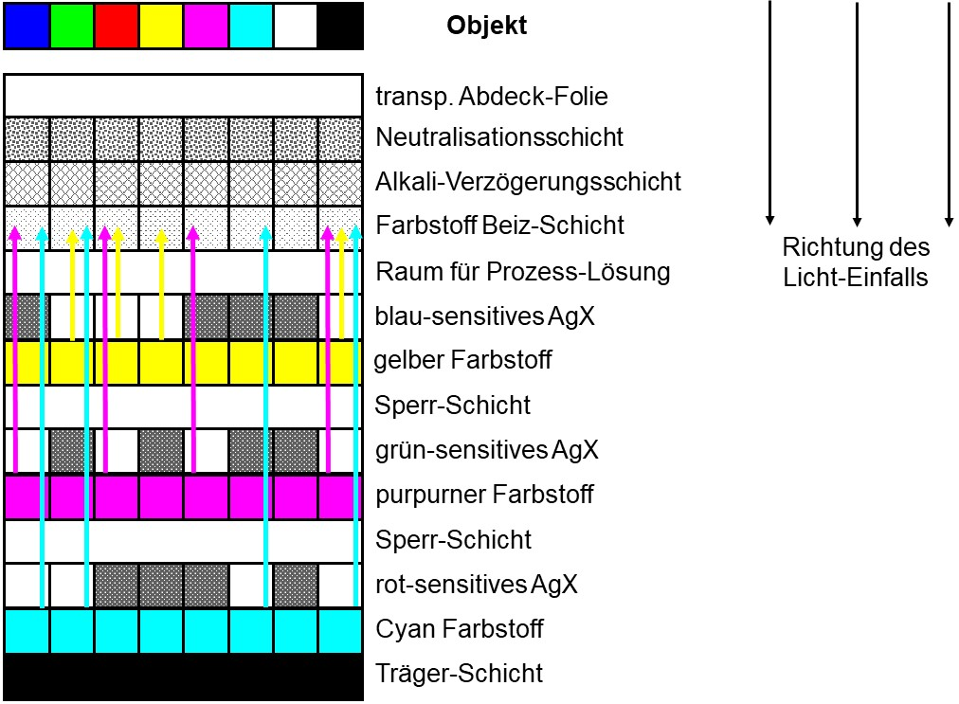

Aktuelle Anwendungen von Polaroid-Systemen
Polaroid-Filme werden heute vielfach eingesetzt. Für Pass-Fotos wird nach wie vor ein Polaroid-Film verwendet. Interessant ist hier die Verknüpfung von digitaler Aufnahme und analogem Foto: Die Aufnahme der Person wird zunächst mit einer Digital-Kamera vorgenommen. Über einen Bildschirm kann das Ergebnis sofort betrachtet und gegebenenfalls korrigiert werden. Das endgültige Foto wird nun an einen speziellen Apparat geschickt, der die digitalen Signale wieder in Licht-Signale umsetzt und damit einen Polaroid-Film belichtet.
Im kriminalistischen Bereich finden Sofort-Aufnahmen weithin Verwendung, wo sie als unfälschbare Beweis-Fotos eingesetzt werden.
Nicht vergessen sollte man den Einsatz im privaten Bereich: das Polaroid-Foto als Spaß-Objekt.
Quellen:
- Ulrich Nickel, Chemie in unserer Zeit - Wie entstehen farbige Sofortfotografien, VCH Verlagsgesellschaft mbH, Weinheim, 1985, 19. Jahrg. Nr.1
- Falbe, Regitz (Hrsg.): CD Römpp Lexikon der Chemie A - Z, Georg Thieme Verlag, Stuttgart New York, 1989-1995

